Рентгеноструктурные и мёссбауэровские исследования
монокристаллов на основе тригональных ферроборатов
Снегирёв Н.И¹., Селезнева К.А. ¹, Могиленец Ю.А. ¹, Смирнова Е.С.², Старчиков С.С. ²
студент, ст. преп., аспирант, м.н.с., с.н.с.
¹ФГАОУ ВО «КФУ им. В.И.Вернадского», ФТИ, Симферополь, Россия
² ФНИЦ «Кристаллография и фотоника» РАН, Москва, Россия
E-mail: niksnegir@yandex.ru

Ферроборат FeBO₃ – известный материал, который имеет ряд перспективных высокотехнологичных приложений. Предложенный нами модернизированный раствор-расплавный метод позволяет получать высококачественные монокристаллы FeBO₃ [1], которые являются ключевым элементом в монохроматорах при проведении экспериментов по ядерно-резонансному рассеянию с использованием синхротронного излучения [2].
Изоморфное замещение части ионов железа в матрице FeBO₃ атомами других металлов позволяет создать кристаллы с отличными от «чистого» ферробората свойствами. В частности, с помощью внедрения в структуру диамагнитных ионов галлия можно целенаправленно понижать значение точки Нееля, оптимизируя параметры работы таких монохроматоров.
В данной работе в результате ростовых экспериментов раствор-расплавным методом синтезирована серия монокристаллов Fe_{1-x}Ga_{x}BO₃. Кристаллы представляли собой базисные пластинки с линейными размерами до 5-7 мм и толщиной до 0.06-0.09 мм.
Методом рентгеноструктурного анализа определена и уточнена структурная модель монокристаллов Fe_{1-x}Ga_{x}BO₃. Получены мёссбауэровские спектры (см. Рис. 1) и определены параметры сверхтонкой структуры монокристаллов ферро-галло-боратов. Установлено, что при фиксированной температуре спектр состоит из магнитной компоненты (секстета), которая с увеличением концентрации диамагнитной примеси трансформируется в парамагнитный дублет. Обнаружено, что образцы Fe_{1-x}Ga_{x}BO₃ с концентрацией галлия x ≥ 0.82 не обладают магнитным упорядочением во всем исследованном диапазоне температур (10-300 К).
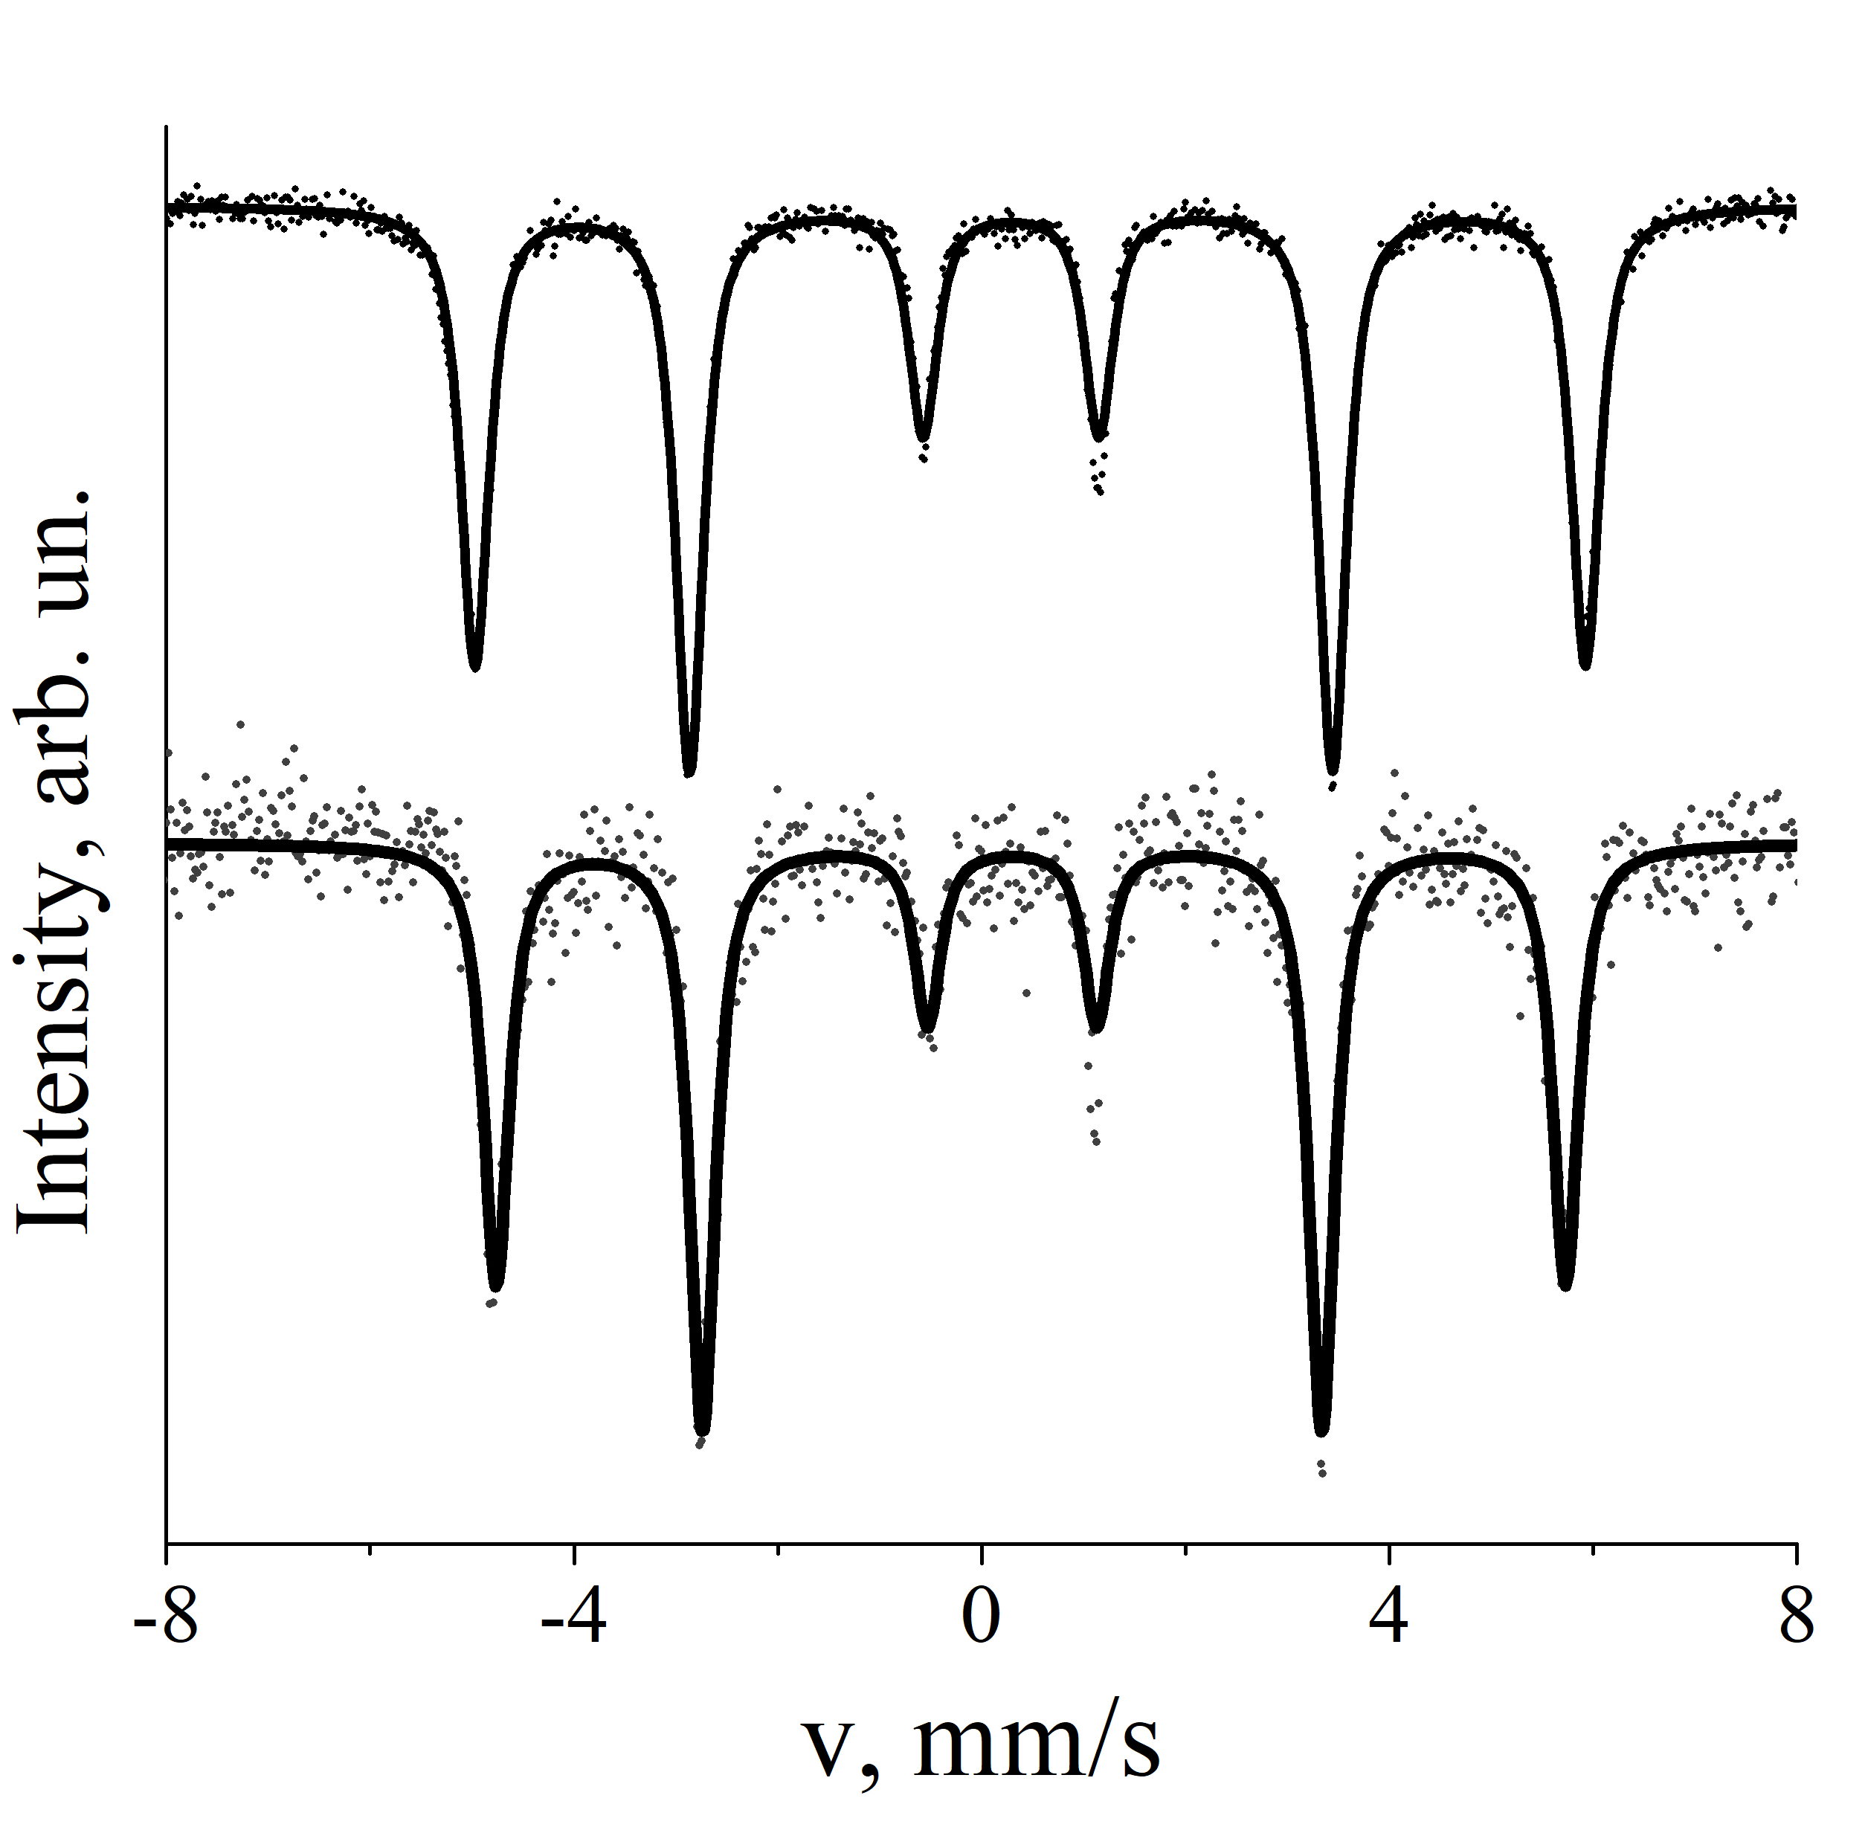 | x=0.00 | 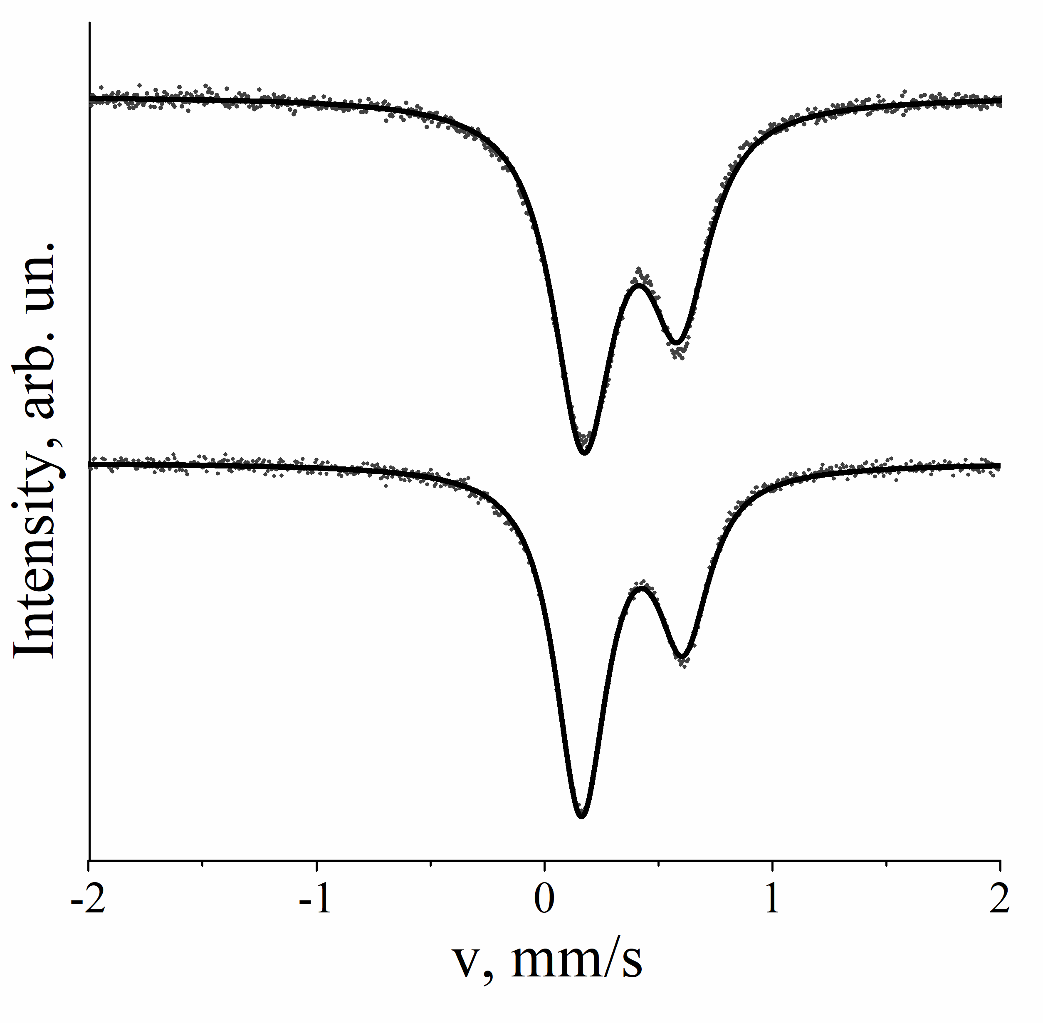 | x=0.32
 | x=0.03 |  | x=0.69
Рис. 1. Мёссбауэровские спектры монокристаллов Fe_{1-x}Ga_{x}BO₃, полученные при Т=300К

Подобные материалы представляют значительный интерес и могут найти уникальное применение в синхротронных технологиях третьего и четвертого поколения.
Исследования выполнены при финансовой поддержке РФФИ и Совета Министров РК, № 18-42-910008 «р_а», и РФФИ, №18-32-00210 «мол_а» (модернизация лабораторной ростовой установки), а также Министерства науки и высшего образования РФ в рамках выполнения работ по Государственному заданию ФНИЦ “Кристаллография и фотоника” в части мёссбауэровской спектроскопии и рентгеновских исследований.
Авторы выражают благодарность М.Б. Стругацкому, С.В. Ягупову, О.А. Алексеевой и И.С. Любутину за значительную помощь в проведении работы.
Литература
- Yagupov S. et al. Development of synthesis technique and characterization of high-quality iron borate FeBO3 single crystals for applications in synchrotron technologies of a new generation // Cryst. Growth Des. 2018. №18 (12). p. 7435-7440.
- Potapkin V. et al. The ⁵⁷Fe Synchrotron Mossbauer Source at the ESRF // J. Synchrotron Rad. 2012. №19. p. 559-569.

